Especificación de Casos de Uso

Sistema de Gestión de Máquinas Recreativas
Fecha de inicio: [01/02/2025]

Fecha de última revisión: [20/02/2025]

Tabla de contenido

Historial de Versiones 4
Información del Proyecto 4
Aprobaciones 4
Resumen Ejecutivo 5
Diagrama de Casos de Uso 6
Lista de casos de uso 6
Descripción de Actores 7
ACT-0. Candidato (Usuario Externo No Autenticado) 8
ACT-1. Administrador del Sistema 9
ACT-2. Técnico Ensamblador 10
ACT-3. Técnico Comprobador 11
ACT-4. Técnico de Mantenimiento 12
ACT-5. Personal de Logística 13
ACT-6. Personal de Contabilidad 14
ACT-7. Usuario Autenticado (General) 14
Especificación de Casos de Uso 15
CU-01: Gestionar Usuarios (CRUD + Registro Público + Activación) 15
CU-02: Gestionar Roles y Permisos 19
CU-03: Gestionar Comercios 21
CU-04: Registrar una Nueva Máquina Recreativa 23
CU-05: Realizar Montaje de Componentes (Ensamblaje / Reensamblaje) 26
CU-06: Enviar Máquina a Comprobación 29
CU-07: Aprobar / Rechazar Máquina (Técnico Comprobador) 32
CU-08: Enviar Máquina a Distribución 34
CU-09: Marcar Máquina como Operativa 37
CU-10: Solicitar Mantenimiento de Máquina 39
CU-11: Finalizar Mantenimiento de Máquina 42
CU-12: Registrar una Recaudación 45
CU-13: Gestionar Recaudaciones (CRUD) 48
CU-14: Generar y Consultar Informes 51
CU-15: Gestionar Notificaciones del Sistema 54
CU-16: Gestionar Comentarios en Reportes 57
CU-17: Gestionar Chat/Reportes entre Usuarios 60
CU-18: Consultar Historial de Máquinas y Usuarios 62
CU-19: Gestionar Componentes (Inventario) 64
CU-20: Gestionar Placas (Componentes Logísticos) 67
CU-21: Autenticar y Gestionar Sesión de Usuario 69
MATRIZ DE TRAZABILIDAD — CASOS DE USO vs ACTORES 72

Historial de Versiones
Fecha | Versión | Autor | Organización | Descripción
20/12/2024 | 1.0 | Sabando Barberán Edú | My Company | Documento de caso de uso
5/01/2025 | 1.0 | Sabando Barberán Edú, Castillo Merejildo Joshúa Javier. | My Company | Documento de caso de uso
10/01/2025 | 1.0 | Sabando Barberán Edú, Castillo Merejildo Joshúa Javier. | My Company | Documento de caso de uso

Información del Proyecto
Empresa / Organización | My Company
Proyecto | Máquinas Recreativas
Fecha de preparación | 20/12/2024
Cliente | Compañía de empresas de máquinas recreativas
Patrocinador principal | Dirección Tecnológica
Gerente / Líder de Proyecto | Castillo Merejildo Joshúa Javier
Gerente / Líder de Desarrollo de Software | Sabando Barberán Edú

Aprobaciones
Nombre y Apellido | Cargo | Departamento u Organización | Fecha | Firma
Buenaventura Gutierrez Andrea | Quality Assurance Lead/ Líder de aseguramiento de calidad. | My company | 20/12/2024 | Aprobado
Castillo Merejildo Joshúa | Product Manager / Líder del proyecto | My company | 02/01/2025 | Aprobado
Sabando Barberán Edú | Business Analysis Manager / Líder de Análisis de negocio y requerimientos | My company | 20/01/2025 | Aprobado

Resumen Ejecutivo
Aquí se presenta una introducción sobre cuales procesos o escenarios de negocio se están describiendo con este caso de uso, o grupos de casos de uso agrupados en el documento.

Diagrama de Casos de Uso
Los siguientes diagramas representan la notación UML de casos de uso. Las relaciones «include» denotan inclusión obligatoria, «extend» denotan extensión opcional y las líneas directas (——) son asociaciones actor-caso de uso.

Lista de casos de uso
Id | Caso de Uso | Complejidad | Prior. Cliente | Prior. Técnica | Requerimientos Funcionales Asociados (RF)
CU-01 | Gestionar Usuarios (CRUD + Registro Público + Activación) | Alta | Alta | Alta | RF-01, RF-02, RF-03, RF-04, RF-05, RF-06, RF-07, RF-08, RF-09, RF-10, RF-11, RF-12, RF-13, RF-14, RF-15, RF-16, RF-17, RF-23, RF-25, RF-37, RF-38, RF-39, RF-40
CU-02 | Gestionar Roles y Permisos | Media | Alta | Alta | RF-16, RF-17, RF-18, RF-19, RF-20, RF-21, RNF-04
CU-03 | Gestionar Comercios | Media | Alta | Media | RF-28, RF-29, RF-30, RF-31
CU-04 | Registrar una Nueva Máquina Recreativa | Alta | Alta | Alta | RF-35, RF-41, RF-42
CU-05 | Realizar Montaje de Componentes (Ensamblaje/Reensamblaje) | Media | Alta | Alta | RF-27, RF-42, RF-44
CU-06 | Enviar Máquina a Comprobación | Media | Alta | Media | RF-42, RF-43
CU-07 | Aprobar/Rechazar Máquina (Comprobador) | Media | Alta | Alta | RF-27, RF-43
CU-08 | Enviar Máquina a Distribución | Media | Alta | Media | RF-41
CU-09 | Marcar Máquina como Operativa | Baja | Media | Baja | RF-41
CU-10 | Solicitar Mantenimiento de Máquina | Media | Alta | Alta | RF-26, RF-33 (parcial), RF-41 (fallo)
CU-11 | Finalizar Mantenimiento de Máquina | Media | Alta | Alta | RF-26, RF-33 (parcial)
CU-12 | Registrar una Recaudación | Alta | Alta | Media | RF-36, RF-45
CU-13 | Gestionar Recaudaciones (CRUD) | Media | Alta | Media | RF-36, RF-45
CU-14 | Generar y Consultar Informes (Recaudación, Distribución) | Alta | Alta | Media | RF-24, RF-36, RF-41, RF-45
CU-15 | Gestionar Notificaciones del Sistema | Media | Alta | Alta | RF-26, RF-29, RF-30 (consultar), RF-39, RF-40
CU-16 | Gestionar Comentarios en Reportes | Media | Media | Alta | RF-34 (parcial - comunicación)
CU-17 | Gestionar Chat/Reportes entre Usuarios | Alta | Alta | Media | RF-34 (parcial - reportes)
CU-18 | Consultar Historial de Máquinas y Usuarios | Media | Media | Baja | RF-24 (historial), RF-25, RF-31 (historial), RNF-05
CU-19 | Gestionar Componentes (Inventario) | Media | Media | Media | RF-32 (proveedores - externo), RF-35 (asignación), RF-43 (componentes), RF-44 (repuestos)
CU-20 | Gestionar Placas (Componentes Logísticos) | Baja | Media | Media | RF-35 (generación de placa)
CU-21 | Autenticar y Gestionar Sesión de Usuario | Media | Alta | Alta | RF-18, RF-19, RF-20, RF-21, RF-22, RNF-02, RNF-03, RNF-04

Descripción de Actores
A continuación se describen todos los actores que interactúan con el sistema. Un actor es cualquier entidad externa al sistema que interactúa con él. Un mismo usuario puede desempeñar distintos roles correspondientes a varios actores.

ACT-0. Candidato (Usuario Externo No Autenticado)
Actor | Candidato (Usuario Externo No Autenticado) | Identificador: ACT-0
Descripción | Persona externa a la empresa que desea incorporarse al ciclo de vida de máquinas recreativas. Accede únicamente al formulario público 'Quieres trabajar con nosotros' para registrar sus datos. No dispone de credenciales previas.
Características | No está autenticado en el sistema. Solo accede al endpoint público de registro. El sistema genera automáticamente su usuario asignado y contraseña. Queda en estado 'Pendiente de asignación' hasta resolución de RR.HH.
Relación | No tiene relación directa con otros actores del sistema. Interactúa únicamente con el sistema a través del formulario público. El Administrador del sistema es quien procesa su solicitud tras la decisión de RR.HH.
Referencias | CU-01 (flujo de registro público — RF-37)

Atributos
Nombre | Descripción | Tipo
Nombre | Nombre completo del candidato | String
Apellido | Apellido del candidato | String
CI | Cédula de identidad (10 dígitos) | String
Correo electrónico | Email personal para notificaciones | String
Tipo de usuario | Área/cargo al que aplica | String

Comentarios
Este actor solo participa en el flujo inicial de registro público. Una vez que el sistema crea sus credenciales automáticamente, el candidato no vuelve a interactuar con el sistema hasta recibir notificación por email.

ACT-1. Administrador del Sistema
Actor | Administrador del Sistema | Identificador: ACT-1
Descripción | Persona con privilegios máximos encargada de gestionar usuarios, roles, permisos, comercios y configuraciones globales del sistema. Actúa como enlace entre RR.HH. y el sistema para activar o rechazar candidatos.
Características | Usuario autenticado con rol 'Administrador del sistema'. Accede al panel de administración completo. Puede crear, editar y cambiar el estado de cualquier usuario. Es el único actor que puede enviar correos de bienvenida o rechazo a candidatos.
Relación | Hereda de Usuario autenticado (CU-21). Interactúa con todos los módulos del sistema. Recibe notificación de RR.HH. (proceso externo) para activar o rechazar candidatos.
Referencias | CU-01, CU-02, CU-03, CU-15, CU-16, CU-17, CU-18, CU-21

Atributos
Nombre | Descripción | Tipo
Nombre | Nombre completo | String
Apellido | Apellido | String
CI | Cédula de identidad | String
Correo electrónico | Email institucional | String
Usuario asignado | Nombre de usuario en el sistema | String
Estado | Activo / Inhabilitado | String

Comentarios
Es el único actor que puede ejecutar RF-38, RF-39 y RF-40 (activar candidato, enviar email de bienvenida, enviar email de rechazo). Tiene acceso completo al historial de actividades del sistema.

ACT-2. Técnico Ensamblador
Actor | Técnico Ensamblador | Identificador: ACT-2
Descripción | Técnico especialista en ensamblaje. Responsable de realizar el montaje físico de los componentes de la máquina recreativa, registrar el proceso y generar la placa identificadora.
Características | Usuario autenticado con rol 'Técnico' y especialidad 'Ensamblador'. Accede al dashboard de ensamblador. Gestiona componentes asignados y actualiza el estado de la máquina a 'Ensamblandose' o finaliza para pasar a comprobación.
Relación | Interactúa con el Personal de Logística (quien registra la máquina y la asigna). Trabaja en conjunto con el Técnico Comprobador en el ciclo de montaje.
Referencias | CU-04, CU-05, CU-06, CU-19, CU-20, CU-15, CU-17, CU-18, CU-21

Atributos
Nombre | Descripción | Tipo
Nombre | Nombre completo | String
Especialidad | Ensamblador | String
Estado | Activo / Inhabilitado | String
Máquinas asignadas | Cantidad de máquinas en proceso | Integer

Comentarios
El sistema le asigna máquinas automáticamente priorizando al técnico con menor carga de trabajo (menor número de reparaciones asignadas).

ACT-3. Técnico Comprobador
Actor | Técnico Comprobador | Identificador: ACT-3
Descripción | Técnico especialista en comprobación. Responsable de verificar que la máquina ensamblada funcione correctamente, aprobando su distribución o rechazándola para reensamblaje.
Características | Usuario autenticado con rol 'Técnico' y especialidad 'Comprobador'. Accede al dashboard de comprobador con checklist de comprobación. Puede aprobar (→ distribución) o rechazar (→ reensamblaje) la máquina.
Relación | Recibe máquinas del Técnico Ensamblador (vía notificación). Notifica al Personal de Logística sobre el resultado. Puede derivar al Técnico Ensamblador en caso de rechazo.
Referencias | CU-06, CU-07, CU-08, CU-15, CU-17, CU-18, CU-21

Atributos
Nombre | Descripción | Tipo
Nombre | Nombre completo | String
Especialidad | Comprobador | String
Estado | Activo / Inhabilitado | String

Comentarios
Usa el componente checklist-comprobacion del frontend para registrar el resultado de la verificación.

ACT-4. Técnico de Mantenimiento
Actor | Técnico de Mantenimiento | Identificador: ACT-4
Descripción | Técnico especialista en mantenimiento. Atiende solicitudes de reparación de máquinas recreativas que se encuentran en estado 'No operativa' en los comercios.
Características | Usuario autenticado con rol 'Técnico' y especialidad 'Mantenimiento'. Accede al dashboard de mantenimiento. Recibe notificaciones de solicitudes de mantenimiento y puede finalizar la reparación cambiando el estado a 'Operativa'.
Relación | Recibe solicitudes del Personal de Logística. Interactúa con el sistema para registrar el cierre del mantenimiento.
Referencias | CU-10, CU-11, CU-15, CU-17, CU-18, CU-21

Atributos
Nombre | Descripción | Tipo
Nombre | Nombre completo | String
Especialidad | Mantenimiento | String
Estado | Activo / Inhabilitado | String

Comentarios
El sistema notifica automáticamente al técnico con menor carga al generarse una solicitud de mantenimiento.

ACT-5. Personal de Logística
Actor | Personal de Logística | Identificador: ACT-5
Descripción | Persona del área de Logística encargada de registrar nuevas máquinas, gestionar su distribución a comercios, solicitar mantenimientos y administrar componentes e inventario.
Características | Usuario autenticado con rol 'Área de Logística'. Accede al dashboard de logística. Puede registrar máquinas, asignar técnicos, gestionar distribución, solicitar mantenimientos y gestionar comercios.
Relación | Coordina con los Técnicos (Ensamblador, Comprobador, Mantenimiento). Gestiona comercios en conjunto con Contabilidad. Dispara el ciclo completo de vida de la máquina.
Referencias | CU-03, CU-04, CU-05, CU-06, CU-08, CU-09, CU-10, CU-14, CU-19, CU-20, CU-15, CU-17, CU-18, CU-21

Atributos
Nombre | Descripción | Tipo
Nombre | Nombre completo | String
Área | Logística | String
Estado | Activo / Inhabilitado | String

Comentarios
Es el actor que inicia el ciclo de vida completo de la máquina recreativa desde su registro hasta su distribución operativa.

ACT-6. Personal de Contabilidad
Actor | Personal de Contabilidad | Identificador: ACT-6
Descripción | Persona del área de Contabilidad encargada de registrar y gestionar recaudaciones de los comercios, generar informes mensuales/anuales y gestionar la información financiera de los comercios.
Características | Usuario autenticado con rol 'Área de Contabilidad'. Accede al dashboard de contabilidad. Registra recaudaciones, gestiona comercios (minoristas y mayoristas), genera informes.
Relación | Trabaja en coordinación con el Personal de Logística en la gestión de comercios. Sus informes son utilizados por los directivos de la empresa.
Referencias | CU-03, CU-12, CU-13, CU-14, CU-15, CU-16, CU-17, CU-18, CU-21

Atributos
Nombre | Descripción | Tipo
Nombre | Nombre completo | String
Área | Contabilidad | String
Estado | Activo / Inhabilitado | String

Comentarios
Es el único actor con permisos para registrar y modificar recaudaciones y generar informes de recaudación.

ACT-7. Usuario Autenticado (General)
Actor | Usuario Autenticado (General) | Identificador: ACT-7
Descripción | Actor genérico que representa las capacidades comunes compartidas por todos los usuarios del sistema una vez autenticados, independientemente de su rol específico.
Características | Cualquier usuario con estado 'Activo' en el sistema. Puede gestionar su perfil, ver notificaciones, participar en el chat/reportes y consultar su historial de actividades.
Relación | Es el actor base del que heredan Administrador, Técnico Ensamblador, Técnico Comprobador, Técnico de Mantenimiento, Personal de Logística y Personal de Contabilidad.
Referencias | CU-15, CU-16, CU-17, CU-18, CU-21

Atributos
Nombre | Descripción | Tipo
Usuario asignado | Nombre de usuario en el sistema | String
Correo electrónico | Email institucional | String
Estado | Activo / Inhabilitado | String
Tipo de usuario | Rol/área de trabajo | String

Comentarios
Todos los actores autenticados heredan las capacidades de este actor base (CU-15, CU-16, CU-17, CU-18, CU-21).

Especificación de Casos de Uso

CU-01: Gestionar Usuarios (CRUD + Registro Público + Activación)
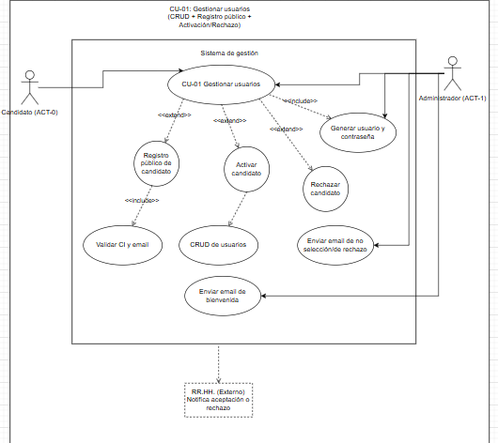
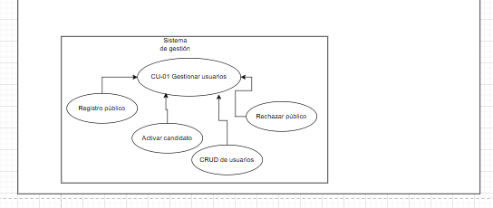

Caso de Uso: CU-01 | Nombre: Gestionar Usuarios — CRUD, Registro Público y Activación/Rechazo de Candidatos
Actores | Candidato (ACT-0), Administrador (ACT-1)
Tipo | Primario
RF Asociados | RF-01, RF-02, RF-03, RF-04, RF-05, RF-06, RF-07, RF-08, RF-09, RF-10, RF-11, RF-12, RF-13, RF-14, RF-15, RF-16, RF-17, RF-22, RF-23, RF-25, RF-37, RF-38, RF-39, RF-40
RNF Asociados | RNF-02, RNF-03, RNF-04, RNF-07, RNF-09
Complejidad / Prioridad | Alta / Alta
Referencias (CU) | CU-21 (autenticación base)
Precondición | FLUJO PÚBLICO: Sistema accesible. FLUJO ADMIN: Administrador autenticado con rol 'Administrador'.
Postcondición | FLUJO PÚBLICO: Candidato registrado en BD con estado 'Pendiente de asignación', usuario asignado y contraseña generados automáticamente. FLUJO ADMIN-ACTIVACIÓN: Usuario pasa a estado 'Activo' y recibe email con credenciales. FLUJO ADMIN-RECHAZO: Candidato recibe email de no selección. FLUJO CRUD: Usuario creado, actualizado o inhabilitado exitosamente.
Descripción
Agrupa todos los flujos relacionados con la gestión del ciclo de vida de usuarios: (1) el candidato externo se registra en el formulario público sin credenciales; (2) el administrador crea usuarios directamente desde el panel; (3) el administrador activa un candidato preseleccionado por RR.HH. enviando un email con credenciales; (4) el administrador rechaza a un candidato enviando email de no selección; (5) el administrador actualiza o inhabilita usuarios existentes.
Resumen
FLUJO PÚBLICO: El candidato completa el formulario 'Quieres trabajar con nosotros' con sus datos personales. El sistema genera automáticamente un usuario asignado y contraseña, registra al candidato como 'Pendiente de asignación' y no muestra las credenciales en el frontend. RR.HH. (proceso externo) revisa y notifica al Administrador. FLUJO ACTIVACIÓN: El Administrador cambia el estado a 'Activo' y el sistema envía un email personalizado con usuario asignado, contraseña y mensaje de bienvenida. FLUJO RECHAZO: El Administrador ejecuta rechazo y el sistema envía email de no selección.

Curso Normal:

Nro. | Ejecutor | Paso / Actividad
1 | Candidato / Administrador | Accede al formulario público 'Quieres trabajar con nosotros' O al panel de administración de usuarios.
2 | Candidato | Ingresa: Nombre, Apellido, CI, Email, Tipo de usuario (NO Administrador).
3 | Sistema | Valida formato y unicidad de CI, email. Genera usuario_asignado y contraseña segura automáticamente.
4 | Sistema | Registra al candidato con estado 'Pendiente de asignación'. No muestra credenciales en frontend.
5 | RR.HH. (externo) | Revisa la candidatura. Notifica al Administrador si es aceptado o rechazado.
6 | Administrador | Accede al panel, localiza al candidato 'Pendiente de asignación'. Cambia estado a 'Activo' o ejecuta rechazo.
7 | Sistema (Activación) | Actualiza estado a 'Activo'. Envía email de bienvenida con usuario_asignado y contraseña (vía SMTP/Brevo).
8 | Sistema (Rechazo) | Cambia estado a 'Inhabilitado'. Envía email de no selección.
9 | Administrador (CRUD) | Desde panel admin, crea usuario manualmente (RF-01), edita (RF-06) o inhabilita (RF-23).

Cursos Alternos:

Nro. Paso | Descripción de acciones alternas
3 | SI CI o email ya existen: Sistema muestra error de validación. No registra candidato.
7 | SI falla envío de email: Se registra error en log. El estado del usuario se mantiene. Administrador puede reintentar.

CU-02: Gestionar Roles y Permisos
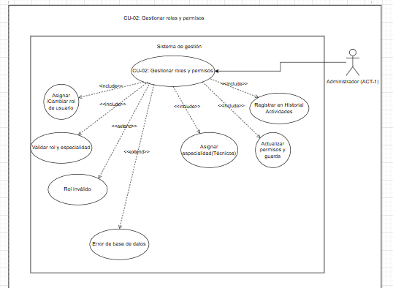
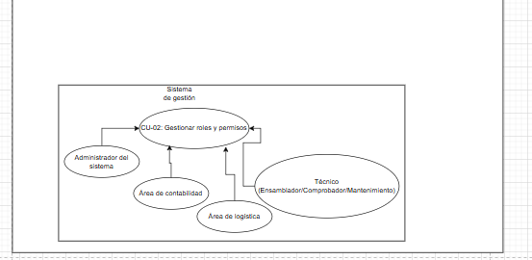

Caso de Uso: CU-02 | Nombre: Gestionar Roles y Permisos
Actores | Administrador (ACT-1)
Tipo | Primario
RF Asociados | RF-16, RF-17, RF-18, RF-19, RF-20, RF-21
RNF Asociados | RNF-02, RNF-04
Complejidad / Prioridad | Media / Alta
Referencias (CU) | CU-01 (usuario debe existir)
Precondición | Administrador autenticado. Usuario objetivo registrado en el sistema.
Postcondición | Rol y permisos del usuario actualizados. Guards de Angular (auth.guard.ts, role.guard.ts) reconocen el nuevo rol. Historial de actividades actualizado.
Descripción
Permite al Administrador asignar o cambiar el tipo de usuario (rol/área de trabajo) de un usuario registrado, lo que determina a qué módulos y funcionalidades tiene acceso dentro del sistema. Los roles disponibles son: Administrador del sistema, Área de Contabilidad, Área de Logística y Técnico (con subespecialidad: Ensamblador, Comprobador, Mantenimiento).
Resumen
El Administrador selecciona un usuario del listado, modifica su Tipo de usuario y/o especialidad (para técnicos), y el sistema actualiza los permisos. El frontend Angular usa role.guard.ts para controlar el acceso a las rutas según el nuevo rol.
Curso Normal:
Nro. | Ejecutor | Paso / Actividad
1 | Administrador | Accede al panel de gestión de usuarios. Selecciona usuario.
2 | Administrador | Modifica el campo 'Tipo de usuario': Administrador / Contabilidad / Logística / Técnico. Para Técnico, asigna especialidad.
3 | Sistema | Valida tipo de usuario. Actualiza en tabla 'usuario' y 'Tecnico' si aplica. Registra en historial.

Cursos Alternos:
Nro. Paso | Descripción de acciones alternas
2 | SI el tipo de usuario seleccionado no es uno de los valores válidos: El sistema rechaza y muestra error de validación.
3 | SI hay error de BD: El cambio no se persiste. Se muestra mensaje de error al Administrador.

CU-03: Gestionar Comercios
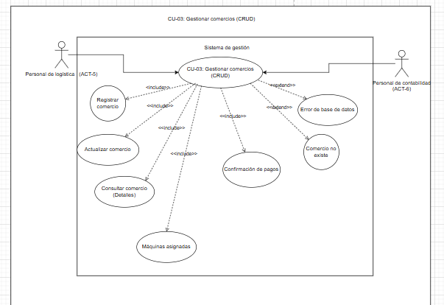
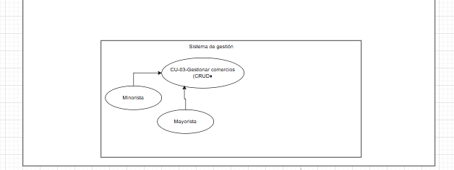

Caso de Uso: CU-03 | Nombre: Gestionar Comercios (CRUD)
Actores | Personal de Logística (ACT-5), Personal de Contabilidad (ACT-6)
Tipo | Primario
RF Asociados | RF-28, RF-29, RF-30, RF-31
RNF Asociados | RNF-01
Complejidad / Prioridad | Media / Alta
Referencias (CU) | CU-21
Precondición | Usuario autenticado con rol Logística o Contabilidad.
Postcondición | Comercio creado, actualizado o consultado en BD. Asociaciones con máquinas y recaudaciones disponibles.
Descripción
Permite gestionar el catálogo de comercios asociados a la empresa (minoristas y mayoristas). Incluye registro, actualización y consulta detallada (máquinas asignadas, confirmación de pagos). Logística tiene permisos de escritura; Contabilidad tiene acceso de lectura y consulta.
Resumen
El actor accede al módulo de comercios, puede registrar un nuevo comercio especificando nombre, tipo (minorista/mayorista), dirección, contacto. Logística puede editar. Ambos pueden consultar los detalles del comercio incluyendo máquinas asignadas y estado de pagos.
Curso Normal:
Nro. | Ejecutor | Paso / Actividad
1 | Logística | Accede al módulo de comercios. Registra nuevo comercio: nombre, tipo, dirección, teléfono.
2 | Sistema | Valida unicidad de nombre. Registra en tabla 'Comercio'.
3 | Logística | Selecciona comercio existente y actualiza datos.
4 | Logística / Contabilidad | Consulta comercio: visualiza máquinas asignadas y confirmación de pagos.
5 | Logística | Elimina comercio solo si no tiene máquinas asociadas.

Cursos Alternos:
Nro. Paso | Descripción de acciones alternas
2 | SI el nombre/identificador del comercio ya existe: El sistema muestra error de duplicidad.
3 | SI hay error de BD o servidor: No se registra el comercio. Mensaje de error.
4 | SI el comercio no existe: Sistema muestra error 404.
6 | SI Contabilidad intenta registrar o editar un comercio: El sistema deniega la acción (sin permisos de escritura para ese flujo).

CU-04: Registrar una Nueva Máquina Recreativa
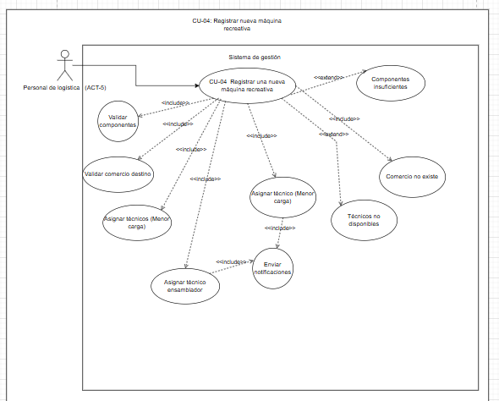

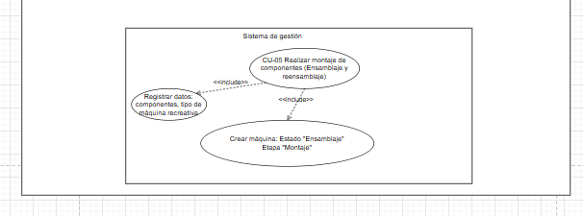
Caso de Uso: CU-04 | Nombre: Registrar una Nueva Máquina Recreativa
Actores | Personal de Logística (ACT-5)
Tipo | Primario
RF Asociados | RF-35, RF-41, RF-42
RNF Asociados | RNF-01, RNF-04
Complejidad / Prioridad | Alta / Alta
Referencias (CU) | CU-21, CU-03 (comercio destino debe existir), CU-19 (componentes disponibles)
Precondición | Usuario Logística autenticado. Al menos un técnico Ensamblador disponible. Componentes disponibles en inventario.
Postcondición | Nueva MaquinaRecreativa registrada en BD con estado 'Ensamblandose'. Técnico Ensamblador asignado y notificado. Historial de máquina creado.
Descripción
Inicia el ciclo de vida completo de una máquina recreativa. Logística registra los datos de la nueva máquina, el sistema identifica al técnico ensamblador con menor carga de trabajo y lo asigna automáticamente, enviando la notificación correspondiente.
Resumen
Logística accede al módulo de máquinas, completa el formulario de registro de nueva máquina (modelo, componentes asignados, comercio destino). El sistema valida la disponibilidad de componentes, selecciona al técnico con menor carga, asigna la máquina y notifica.
Curso Normal:
Nro. | Ejecutor | Paso / Actividad
1 | Logística | Accede a 'Registrar Nueva Máquina'. Completa: nombre, tipo, componentes (placa+carcasa), comercio destino.
2 | Sistema | Valida disponibilidad de componentes y existencia del comercio.
3 | Sistema | Selecciona técnicos Ensamblador y Comprobador con menor Cantidad_Actividades.
4 | Sistema | Crea registro en MaquinaRecreativa con estado 'Ensamblandose', etapa 'Montaje'. Asigna componentes.
5 | Sistema | Genera notificaciones a los técnicos asignados.

Cursos Alternos:
Nro. Paso | Descripción de acciones alternas
3 | SI componentes insuficientes en inventario: Sistema muestra error de stock. No se crea la máquina.
3 | SI comercio destino no existe: Sistema muestra error. No se crea la máquina.
4 | SI no hay técnicos Ensambladores disponibles (activos): Sistema muestra error de disponibilidad.
6 | SI falla el envío de notificación: Se registra error en log. La máquina queda registrada. Logística puede enviar notificación manual.

CU-05: Realizar Montaje de Componentes (Ensamblaje / Reensamblaje)
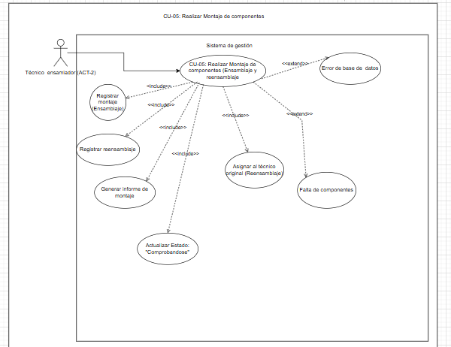
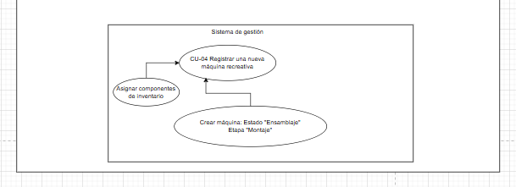

Caso de Uso: CU-05 | Nombre: Realizar Montaje de Componentes — Ensamblaje y Reensamblaje
Actores | Técnico Ensamblador (ACT-2)
Tipo | Primario
RF Asociados | RF-27, RF-35, RF-42, RF-44
RNF Asociados | RNF-01, RNF-04
Complejidad / Prioridad | Media / Alta
Referencias (CU) | CU-04 (máquina registrada y asignada), CU-21
Precondición | Técnico Ensamblador autenticado. Máquina asignada con estado 'Ensamblandose' o 'Reensamblandose'.
Postcondición | Proceso de ensamblaje/reensamblaje registrado en BD. Estado de máquina actualizado. Registro en historial_maquinas. Informe de montaje generado.
Descripción
El Técnico Ensamblador recibe la notificación de una máquina asignada, visualiza los componentes a ensamblar, ejecuta el montaje físico, registra el proceso en el sistema y genera el informe de ensamblaje. En caso de reensamblaje (después de rechazo del comprobador), el flujo es equivalente.
Resumen
El técnico accede a su dashboard, selecciona la máquina asignada, registra el proceso de ensamblaje (componentes utilizados, observaciones, tiempo), marca el ensamblaje como completado y el sistema actualiza el estado para pasar a comprobación.
Curso Normal:
Nro. | Ejecutor | Paso / Actividad
1 | Técnico Ensamblador | Recibe notificación. Accede al dashboard. Visualiza máquinas asignadas.
2 | Técnico Ensamblador | Selecciona máquina. Registra fecha/hora, componentes utilizados, observaciones.
3 | Técnico Ensamblador | Marca ensamblaje como 'completado'.
4 | Sistema | Actualiza estado a 'Comprobandose'. Genera informe de montaje.
5 | Sistema (Reensamblaje) | Si es reensamblaje, asigna automáticamente al mismo técnico que realizó el montaje original.

Cursos Alternos:
Nro. Paso | Descripción de acciones alternas
3 | SI el técnico no puede completar el ensamblaje (falta de componentes): Registra la incidencia y notifica a Logística.
5 | SI hay error de BD: No se actualiza el estado. Mensaje de error. El técnico puede reintentar.

CU-06: Enviar Máquina a Comprobación

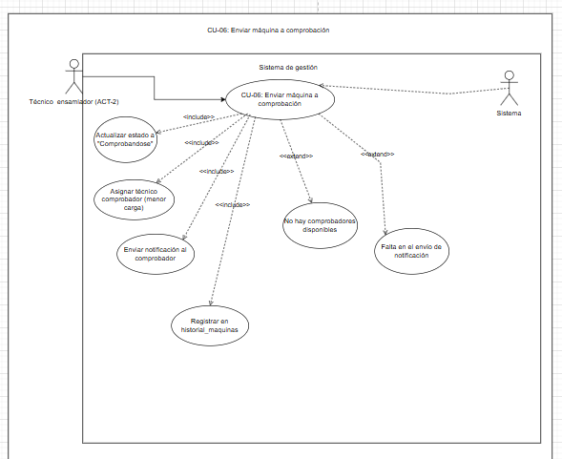
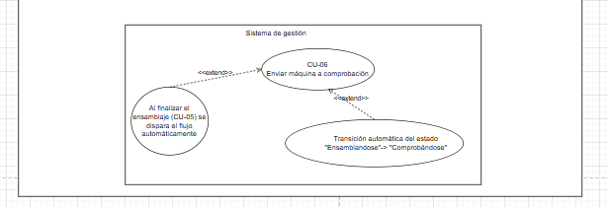

Caso de Uso: CU-06 | Nombre: Enviar Máquina a Comprobación
Actores | Técnico Ensamblador (ACT-2)
Tipo | Secundario — incluido en CU-05
RF Asociados | RF-42, RF-43
RNF Asociados | RNF-04
Complejidad / Prioridad | Media / Alta
Referencias (CU) | CU-05
Precondición | Ensamblaje completado. Máquina en estado 'Ensamblandose'.
Postcondición | Estado de máquina cambiado a 'Comprobandose'. Técnico Comprobador asignado y notificado.
Descripción
Al completar el ensamblaje, el sistema transiciona automáticamente el estado de la máquina a 'Comprobandose' y notifica al técnico comprobador disponible con menor carga.
Resumen
Flujo automático disparado al finalizar CU-05. El sistema actualiza el estado, selecciona al comprobador óptimo y envía notificación.
Curso Normal:
Nro. | Ejecutor | Paso / Actividad
1 | Sistema (automático) | Al finalizar ensamblaje, busca técnico Comprobador con menor carga.
2 | Sistema | Actualiza estado a 'Comprobandose'. Registra en historial.
3 | Sistema | Genera notificación al técnico Comprobador seleccionado.

Cursos Alternos:
Nro. Paso | Descripción de acciones alternas
1 | SI no hay técnicos Comprobadores activos: Sistema registra error. Logística recibe alerta.
3 | SI falla notificación: Estado se mantiene actualizado. Se registra error en log.

CU-07: Aprobar / Rechazar Máquina (Técnico Comprobador)
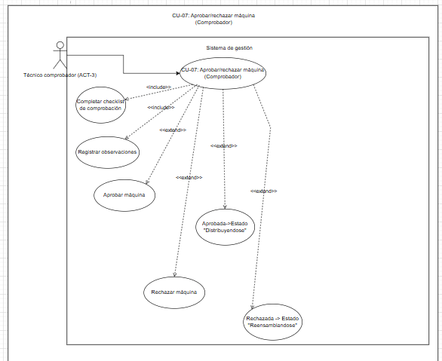

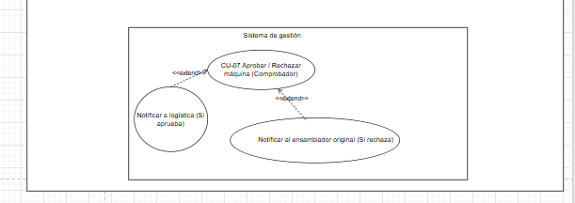

Caso de Uso: CU-07 | Nombre: Aprobar / Rechazar Máquina — Comprobación
Actores | Técnico Comprobador (ACT-3)
Tipo | Primario
RF Asociados | RF-27, RF-43, RF-44
RNF Asociados | RNF-01
Complejidad / Prioridad | Media / Alta
Referencias (CU) | CU-06
Precondición | Técnico Comprobador autenticado. Máquina con estado 'Comprobandose' asignada al técnico.
Postcondición | APROBACIÓN: Estado cambia a 'Distribuyendose'. RECHAZO: Estado cambia a 'Reensamblandose', técnico Ensamblador notificado para reensamblaje.
Descripción
El Técnico Comprobador evalúa la máquina usando el checklist de comprobación. Si aprueba, la máquina avanza a distribución. Si rechaza, vuelve al ciclo de ensamblaje con el estado 'Reensamblandose'.
Resumen
El comprobador accede a su dashboard, selecciona la máquina, completa el checklist-comprobacion y registra su decisión. El sistema actualiza el estado y notifica al actor correspondiente.
Curso Normal:
Nro. | Ejecutor | Paso / Actividad
1 | Técnico Comprobador | Accede al dashboard-comprobador. Selecciona la máquina en estado 'Comprobandose'.
2 | Técnico Comprobador | Completa el checklist de comprobación (verificación de componentes, funcionalidad, aspectos técnicos). Registra observaciones.
3 | Técnico Comprobador (APRUEBA) | Marca la máquina como aprobada. El sistema cambia estado a 'Distribuyendose'. Notifica a Logística.
4 | Técnico Comprobador (RECHAZA) | Marca la máquina como rechazada con motivo de rechazo. El sistema cambia estado a 'Reensamblandose'.
5 | Sistema (RECHAZO) | Notifica al Técnico Ensamblador original para realizar el reensamblaje. Registra en historial_maquinas el motivo de rechazo.
6 | Sistema | Genera informe de comprobación. Actualiza historial_actividades.
Cursos Alternos:
Nro. Paso | Descripción de acciones alternas
2 | SI el checklist está incompleto: El sistema no permite registrar la decisión. Muestra campos pendientes.
5 | SI no hay ensamblador disponible para reensamblaje: Sistema muestra alerta a Logística.

CU-08: Enviar Máquina a Distribución
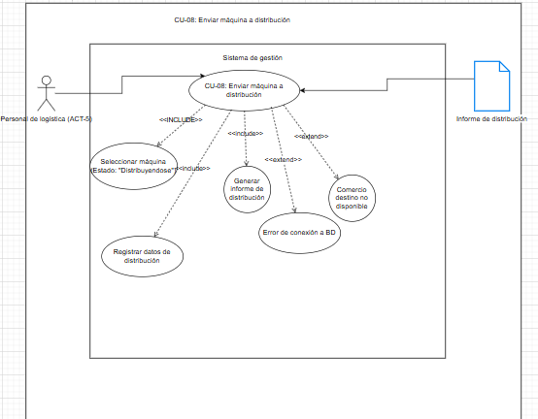
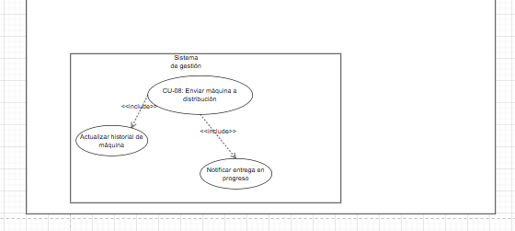

Caso de Uso: CU-08 | Nombre: Enviar Máquina a Distribución
Actores | Personal de Logística (ACT-5)
Tipo | Primario
RF Asociados | RF-41
RNF Asociados | RNF-01
Complejidad / Prioridad | Media / Alta
Referencias (CU) | CU-07 (aprobación previa)
Precondición | Logística autenticada. Máquina con estado 'Distribuyendose'. Comercio destino asignado.
Postcondición | Máquina distribuida físicamente. Estado actualizado. Informe de distribución generado. Registro en historial_maquinas.
Descripción
El Personal de Logística gestiona el proceso de distribución de la máquina aprobada hacia el comercio destino. Registra los datos del traslado y genera el informe de distribución.
Resumen
Logística recibe notificación de máquina lista para distribución, confirma los datos del comercio destino, registra el proceso de distribución (fecha, responsable, comercio) y el sistema genera el informe.
Curso Normal:
Nro. | Ejecutor | Paso / Actividad
1 | Personal de Logística | Accede al módulo de distribución. Visualiza máquinas con estado 'Distribuyendose'.
2 | Personal de Logística | Selecciona la máquina. Confirma comercio destino. Registra datos de distribución: fecha de entrega, responsable de distribución.
3 | Sistema | Actualiza estado de MaquinaRecreativa a 'Distribuyendose' (en tránsito). Registra en informe_distribucion. Actualiza historial_maquinas.
4 | Sistema | Genera notificación de entrega en progreso.
Cursos Alternos:
Nro. Paso | Descripción de acciones alternas
2 | SI el comercio destino no tiene capacidad o no está disponible: Logística puede reasignar comercio.
3 | SI error de BD: No se registra la distribución. Mensaje de error.

CU-09: Marcar Máquina como Operativa
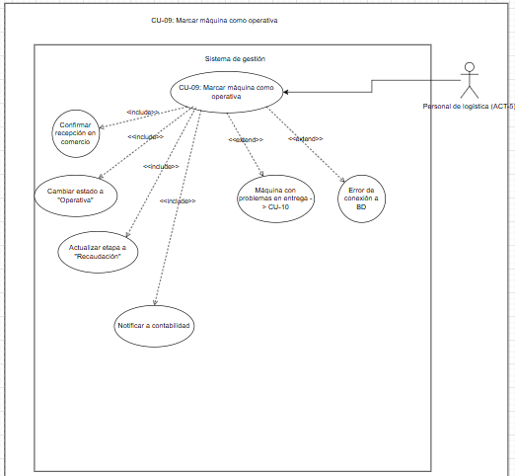

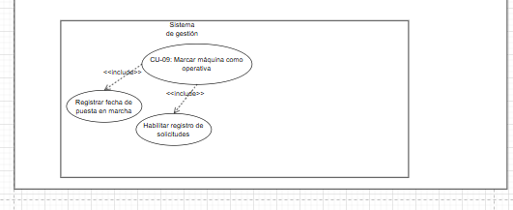

Caso de Uso: CU-09 | Nombre: Marcar Máquina como Operativa
Actores | Personal de Logística (ACT-5)
Tipo | Primario
RF Asociados | RF-41
RNF Asociados | RNF-01
Complejidad / Prioridad | Baja / Media
Referencias (CU) | CU-08
Precondición | Logística autenticada. Máquina en comercio confirmada como recibida.
Postcondición | Estado de máquina cambiado a 'Operativa'. Registro actualizado en BD.
Descripción
Una vez que la máquina ha sido entregada y verificada en el comercio destino, el Personal de Logística confirma en el sistema que la máquina está operativa.
Resumen
Logística accede a la máquina distribuida y cambia su estado a 'Operativa', indicando que está funcionando correctamente en el comercio.
Curso Normal:
Nro. | Ejecutor | Paso / Actividad
1 | Personal de Logística | Accede al listado de máquinas en distribución. Selecciona la máquina entregada.
2 | Personal de Logística | Confirma recepción en comercio y marca como 'Operativa'.
3 | Sistema | Actualiza estado a 'Operativa'. Registra fecha de puesta en marcha en historial_maquinas.
4 | Sistema | Notifica a Contabilidad que la máquina está operativa y puede registrar recaudaciones.
Cursos Alternos:
Nro. Paso | Descripción de acciones alternas
2 | SI la máquina presenta problemas al llegar: Logística puede reportar fallo → CU-10 (solicitar mantenimiento).

CU-10: Solicitar Mantenimiento de Máquina

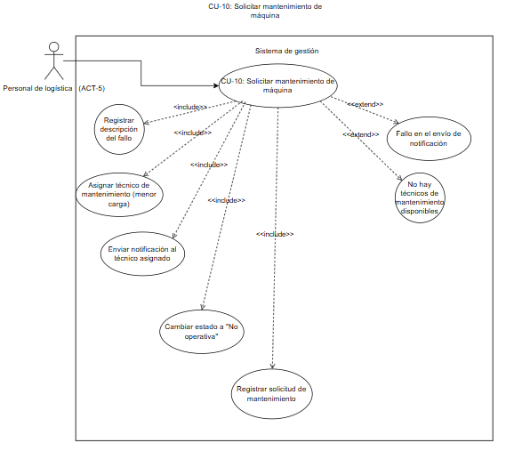
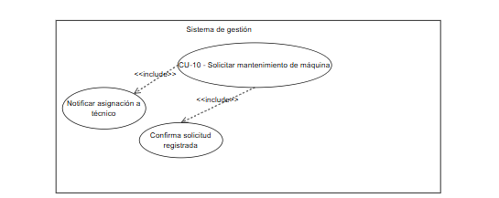

Caso de Uso: CU-10 | Nombre: Solicitar Mantenimiento de Máquina
Actores | Personal de Logística (ACT-5)
Tipo | Primario
RF Asociados | RF-23, RF-24, RF-33 (parcial), RF-41 (fallo)
RNF Asociados | RNF-01, RNF-04
Complejidad / Prioridad | Media / Alta
Referencias (CU) | CU-09 (máquina operativa previa), CU-21
Precondición | Logística autenticada. Máquina con estado 'Operativa' o 'No operativa' en un comercio.
Postcondición | Solicitud de mantenimiento registrada. Estado de máquina cambiado a 'No operativa'. Técnico de Mantenimiento notificado.
Descripción
Cuando una máquina operativa presenta fallos en el comercio, el Personal de Logística registra la solicitud de mantenimiento. El sistema identifica al técnico de mantenimiento con menor carga y lo notifica.
Resumen
Logística detecta el fallo (por reporte del comercio o revisión propia), accede al módulo de mantenimiento, registra la solicitud con descripción del problema y el sistema asigna y notifica al técnico.
Curso Normal:
Nro. | Ejecutor | Paso / Actividad
1 | Personal de Logística | Accede al módulo de máquinas. Localiza la máquina con fallo. Selecciona 'Solicitar mantenimiento'.
2 | Personal de Logística | Registra descripción del fallo, fecha de detección, comercio afectado.
3 | Sistema | Actualiza estado de máquina a 'No operativa'. Registra solicitud en la BD.
4 | Sistema | Identifica al Técnico de Mantenimiento con menor carga (ObtenerTecnicosPorEspecialidadHandler, especialidad='Mantenimiento').
5 | Sistema | Genera notificación al Técnico de Mantenimiento con datos de la máquina y descripción del fallo.
6 | Personal de Logística | Recibe confirmación de solicitud registrada y técnico asignado.
Cursos Alternos:
Nro. Paso | Descripción de acciones alternas
4 | SI no hay técnicos de Mantenimiento activos: Sistema muestra alerta a Logística y al Administrador.
5 | SI falla la notificación: La solicitud queda registrada. Se registra error en log.

CU-11: Finalizar Mantenimiento de Máquina
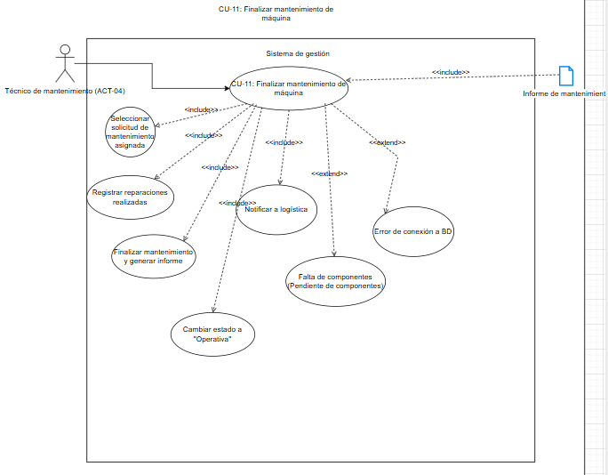
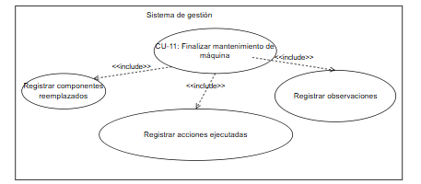

Caso de Uso: CU-11 | Nombre: Finalizar Mantenimiento de Máquina
Actores | Técnico de Mantenimiento (ACT-4)
Tipo | Primario
RF Asociados | RF-25, RF-33 (parcial), RF-36
RNF Asociados | RNF-01
Complejidad / Prioridad | Media / Alta
Referencias (CU) | CU-10
Precondición | Técnico de Mantenimiento autenticado. Solicitud de mantenimiento asignada. Máquina con estado 'No operativa'.
Postcondición | Mantenimiento completado. Estado de máquina restaurado a 'Operativa'. Informe de mantenimiento generado. Historial actualizado.
Descripción
El Técnico de Mantenimiento atiende la solicitud asignada, realiza las reparaciones necesarias y registra el proceso en el sistema. Al finalizar, la máquina recupera el estado 'Operativa'.
Resumen
El técnico recibe la notificación, accede a su dashboard-mantenimiento, selecciona la solicitud, realiza la reparación, registra los componentes reemplazados y observaciones, y marca el mantenimiento como finalizado.
Curso Normal:
Nro. | Ejecutor | Paso / Actividad
1 | Técnico de Mantenimiento | Recibe notificación. Accede a dashboard-mantenimiento. Visualiza solicitudes asignadas.
2 | Técnico de Mantenimiento | Selecciona la solicitud. Visualiza descripción del fallo, historial previo de la máquina.
3 | Técnico de Mantenimiento | Realiza la reparación. Registra: componentes reemplazados, acciones ejecutadas, tiempo invertido, observaciones.
4 | Técnico de Mantenimiento | Marca el mantenimiento como 'finalizado'.
5 | Sistema | Actualiza estado de máquina a 'Operativa'. Genera informe de mantenimiento. Registra en historial_maquinas.
6 | Sistema | Notifica a Logística que la máquina está operativa nuevamente.
Cursos Alternos:
Nro. Paso | Descripción de acciones alternas
3 | SI el técnico necesita componentes que no están disponibles: Notifica a Logística (CU-19). El mantenimiento queda en estado 'Pendiente de componentes'.
5 | SI error de BD: No se actualiza el estado. Mensaje de error al técnico.

CU-12: Registrar una Recaudación
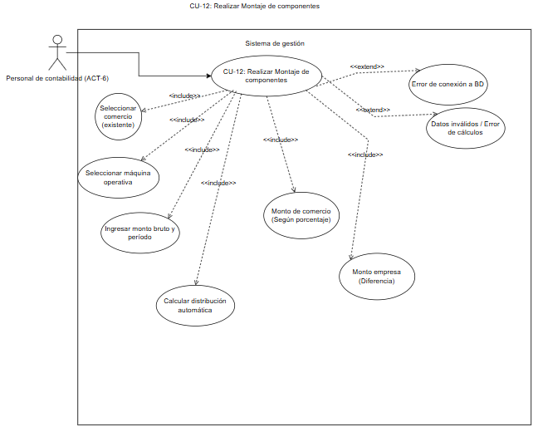
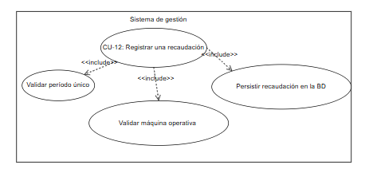
Caso de Uso: CU-12 | Nombre: Registrar una Recaudación
Actores | Personal de Contabilidad (ACT-6)
Tipo | Primario
RF Asociados | RF-36, RF-45
RNF Asociados | RNF-01
Complejidad / Prioridad | Alta / Alta
Referencias (CU) | CU-21, CU-03, CU-09 (máquina operativa)
Precondición | Contabilidad autenticada. Máquina operativa en comercio. Período de recaudación definido.
Postcondición | Recaudación registrada en BD (tabla 'recaudaciones'). Cálculo de porcentaje aplicado según tipo de comercio. Dato disponible para informes.
Descripción
El Personal de Contabilidad registra mensualmente la recaudación generada por las máquinas en cada comercio. El sistema calcula automáticamente la distribución según el tipo de comercio (minorista/mayorista) y el porcentaje acordado.
Resumen
Contabilidad selecciona el comercio y la máquina, ingresa el monto bruto recaudado del mes, el sistema aplica el porcentaje de distribución y registra la recaudación neta.
Curso Normal:
Nro. | Ejecutor | Paso / Actividad
1 | Personal de Contabilidad | Accede al módulo de recaudaciones. Selecciona 'Registrar nueva recaudación'.
2 | Personal de Contabilidad | Selecciona comercio, máquina específica, período (mes/año), monto bruto recaudado.
3 | Sistema | Recupera el porcentaje de recaudación acordado para el comercio (minorista/mayorista). Calcula monto neto.
4 | Sistema | Registra la recaudación en tabla 'recaudaciones' con: comercio, máquina, período, monto bruto, porcentaje, monto neto, fecha_registro, responsable.
5 | Sistema | Actualiza estadísticas disponibles para informes. Muestra confirmación al usuario.
Cursos Alternos:
Nro. Paso | Descripción de acciones alternas
2 | SI ya existe una recaudación para esa máquina en ese período: El sistema alerta sobre posible duplicado. Solicita confirmación.
3 | SI el porcentaje no está configurado para el comercio: El sistema alerta a Contabilidad para configurar el porcentaje.
4 | SI error de BD: No se persiste el registro. Mensaje de error.

CU-13: Gestionar Recaudaciones (CRUD)
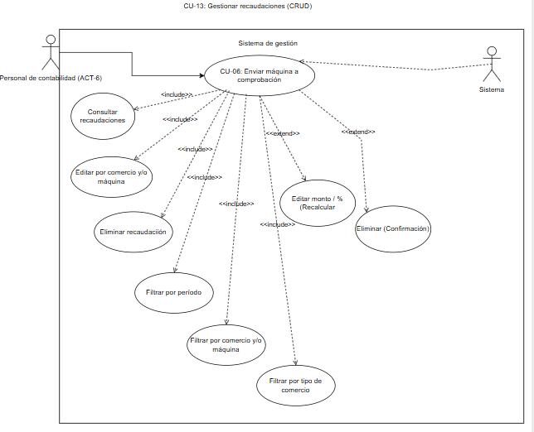
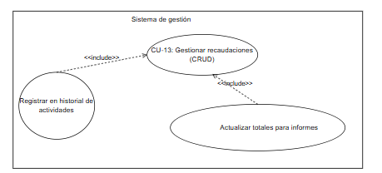

Caso de Uso: CU-13 | Nombre: Gestionar Recaudaciones — CRUD
Actores | Personal de Contabilidad (ACT-6)
Tipo | Primario
RF Asociados | RF-36, RF-45
RNF Asociados | RNF-01
Complejidad / Prioridad | Media / Alta
Referencias (CU) | CU-12, CU-21
Precondición | Contabilidad autenticada. Recaudaciones previamente registradas.
Postcondición | Recaudaciones consultadas, actualizadas o eliminadas según el flujo ejecutado.
Descripción
Permite al Personal de Contabilidad gestionar el historial completo de recaudaciones: consultar listados por período/comercio/máquina, editar registros con errores y eliminar duplicados.
Resumen
Contabilidad accede al módulo de gestión de recaudaciones, puede filtrar por comercio, período o máquina, editar montos incorrectos y eliminar registros duplicados.
Curso Normal:
Nro. | Ejecutor | Paso / Actividad
1 | Personal de Contabilidad | Accede al módulo de recaudaciones → 'Gestionar recaudaciones'.
2 | Personal de Contabilidad | CONSULTAR: Filtra por comercio, período, máquina. Visualiza listado con totales.
3 | Personal de Contabilidad | EDITAR: Selecciona recaudación → modifica monto o porcentaje → guarda.
4 | Sistema | Recalcula monto neto si se modifica el porcentaje. Persiste cambios. Registra en historial_actividades.
5 | Personal de Contabilidad | ELIMINAR: Selecciona recaudación → confirma eliminación.
6 | Sistema | Elimina el registro. Actualiza totales de informes relacionados.
Cursos Alternos:
Nro. Paso | Descripción de acciones alternas
3 | SI se intenta editar una recaudación ya incluida en un informe cerrado: El sistema advierte que el informe debe ser regenerado.
5 | SI se intenta eliminar una recaudación referenciada en un informe: El sistema impide la eliminación directa. Solicita eliminar primero el informe.

CU-14: Generar y Consultar Informes
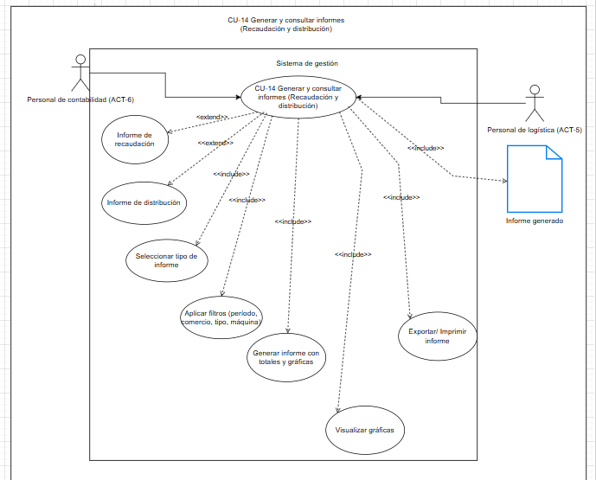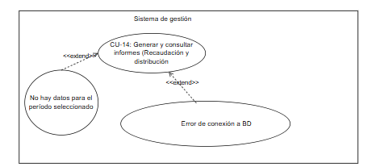

Caso de Uso: CU-14 | Nombre: Generar y Consultar Informes (Recaudación y Distribución)
Actores | Personal de Contabilidad (ACT-6), Personal de Logística (ACT-5)
Tipo | Primario
RF Asociados | RF-24, RF-36, RF-41, RF-45
RNF Asociados | RNF-01, RNF-08, RNF-13
Complejidad / Prioridad | Alta / Alta
Referencias (CU) | CU-12, CU-08, CU-21
Precondición | Actor autenticado. Datos de recaudaciones o distribuciones disponibles para el período solicitado.
Postcondición | Informe generado y disponible para consulta. Datos exportables. Estadísticas disponibles en el dashboard.
Descripción
Permite generar y consultar informes de recaudación (mensuales/anuales, por comercio minorista/mayorista) y de distribución. Los informes incluyen estadísticas visuales con chart.js para la toma de decisiones.
Resumen
El actor selecciona el tipo de informe, el período y los filtros deseados. El sistema genera el informe con totales, subtotales, estadísticas y gráficas.
Curso Normal:
Nro. | Ejecutor | Paso / Actividad
1 | Contabilidad / Logística | Accede al módulo de informes. Selecciona tipo: Recaudación Mensual / Recaudación Anual / Distribución.
2 | Contabilidad / Logística | Configura filtros: período, comercio, tipo de comercio (minorista/mayorista), máquina específica.
3 | Sistema | Consulta informes_recaudacion o informe_distribucion. Agrega datos según filtros.
4 | Sistema | Genera informe con: totales por período, comparativo por comercio, estadísticas de rendimiento, gráficas (chart.js).
5 | Contabilidad / Logística | Consulta el informe en pantalla. Puede exportar o compartir.
Cursos Alternos:
Nro. Paso | Descripción de acciones alternas
2 | SI no hay datos para el período seleccionado: El sistema muestra informe vacío con mensaje informativo.
4 | SI hay inconsistencias en los datos (recaudaciones duplicadas): El sistema muestra advertencia en el informe.

CU-15: Gestionar Notificaciones del Sistema
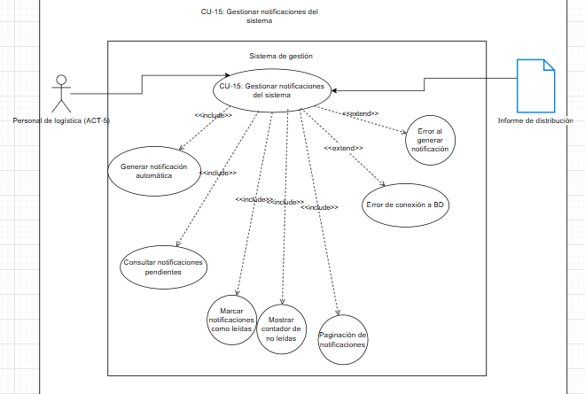
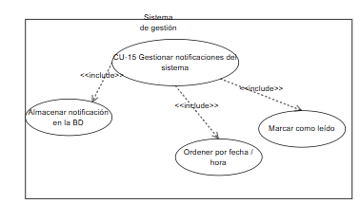
Caso de Uso: CU-15 | Nombre: Gestionar Notificaciones del Sistema
Actores | Sistema (automático), Cualquier Usuario Autenticado (ACT-7)
Tipo | Secundario
RF Asociados | RF-26, RF-29, RF-30, RF-39, RF-40
RNF Asociados | RNF-04, RNF-06
Complejidad / Prioridad | Media / Alta
Referencias (CU) | CU-04, CU-05, CU-06, CU-07, CU-08, CU-10, CU-11
Precondición | Sistema operativo. Usuario autenticado.
Postcondición | Notificaciones generadas, entregadas y marcadas como leídas.
Descripción
El sistema genera notificaciones automáticas ante eventos clave del ciclo de vida de la máquina (asignación a técnico, cambios de estado, solicitudes de mantenimiento). Los usuarios pueden consultar y gestionar sus notificaciones.
Resumen
Las notificaciones se generan automáticamente al ocurrir eventos en el sistema. Los usuarios acceden al panel de notificaciones (notificaciones-panel), pueden marcar como leídas o consultar el detalle.
Curso Normal:
Nro. | Ejecutor | Paso / Actividad
1 | Sistema | Detecta evento disparador: nueva asignación, cambio de estado de máquina, solicitud de mantenimiento, etc.
2 | Sistema | Genera registro en tabla 'notificaciones' con: receptor, tipo de evento, descripción, referencia a objeto, fecha.
3 | Usuario | Accede al panel de notificaciones. Visualiza notificaciones pendientes ordenadas por fecha.
4 | Usuario | Puede marcar notificaciones como leídas individualmente o en bloque.
5 | Sistema | Actualiza estado de notificación a 'leída'. Registra timestamp.
Cursos Alternos:
Nro. Paso | Descripción de acciones alternas
2 | SI hay error al generar notificación: Se registra en log. El evento principal (cambio de estado, etc.) no se revierte.
3 | SI el usuario tiene muchas notificaciones: El panel implementa paginación (ngx-pagination).

CU-16: Gestionar Comentarios en Reportes
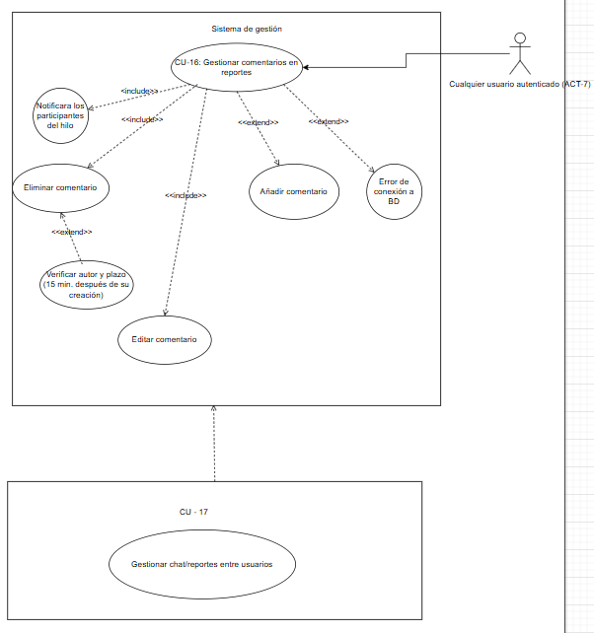
Caso de Uso: CU-16 | Nombre: Gestionar Comentarios en Reportes
Actores | Cualquier Usuario Autenticado (ACT-7)
Tipo | Secundario
RF Asociados | RF-34 (parcial - comunicación)
RNF Asociados | RNF-01, RNF-06
Complejidad / Prioridad | Media / Alta
Referencias (CU) | CU-17
Precondición | Usuario autenticado. Reporte/chat existente al que hacer referencia.
Postcondición | Comentario creado, editado o eliminado en el reporte referenciado.
Descripción
Permite a los usuarios añadir comentarios textuales a reportes o conversaciones del chat del sistema, facilitando la comunicación interna y el seguimiento de incidencias.
Resumen
El usuario accede a un reporte o chat, añade un comentario, puede editarlo o eliminarlo si es el autor.
Curso Normal:
Nro. | Ejecutor | Paso / Actividad
1 | Usuario | Accede al módulo de reportes/chat. Selecciona el reporte o hilo de conversación.
2 | Usuario | Redacta y envía un comentario (texto, máx. 500 chars).
3 | Sistema | Guarda el comentario en tabla 'comentario' con: usuario_id, reporte_id, contenido, fecha.
4 | Usuario (autor) | Puede editar o eliminar su propio comentario.
5 | Sistema | Actualiza o elimina el registro. Notifica a los participantes del hilo (CU-15).
Cursos Alternos:
Nro. Paso | Descripción de acciones alternas
2 | SI el comentario excede el límite de caracteres: El sistema muestra error de validación.
4 | SI el usuario intenta editar/eliminar un comentario de otro usuario: El sistema deniega la acción.

CU-17: Gestionar Chat/Reportes entre Usuarios
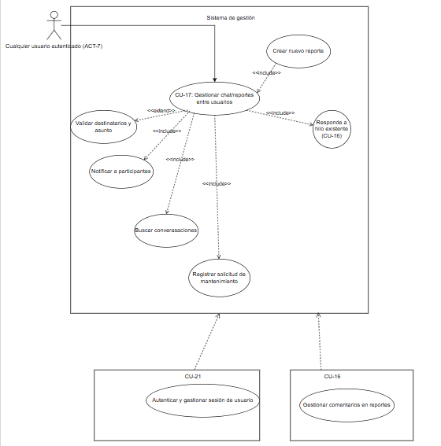
Caso de Uso: CU-17 | Nombre: Gestionar Chat / Reportes entre Usuarios
Actores | Cualquier Usuario Autenticado (ACT-7)
Tipo | Primario
RF Asociados | RF-34 (parcial - reportes), RF-35
RNF Asociados | RNF-01, RNF-06
Complejidad / Prioridad | Alta / Alta
Referencias (CU) | CU-16, CU-21
Precondición | Usuario autenticado.
Postcondición | Reporte/hilo de chat creado o mensaje enviado. Destinatarios notificados.
Descripción
Sistema de mensajería interna que permite a los usuarios comunicarse entre roles, reportar incidencias y coordinar actividades. Soporta hilos de conversación con comentarios.
Resumen
El usuario crea un nuevo reporte/hilo o responde a uno existente. El sistema notifica a los participantes y mantiene el historial de conversación.
Curso Normal:
Nro. | Ejecutor | Paso / Actividad
1 | Usuario | Accede al módulo de chat/reportes (gestion-reportes o chat-view).
2 | Usuario | NUEVO REPORTE: Define asunto, destinatarios (uno o varios roles/usuarios), mensaje inicial.
3 | Sistema | Crea registro en tabla 'reporte'. Notifica a los destinatarios (CU-15).
4 | Usuario | RESPONDER: Selecciona hilo existente. Añade respuesta (CU-16).
5 | Sistema | Actualiza hilo. Notifica a participantes. Actualiza timestamps.
Cursos Alternos:
Nro. Paso | Descripción de acciones alternas
2 | SI se intenta enviar sin destinatarios o sin asunto: El sistema muestra error de validación.
3 | SI hay error de BD: El reporte no se crea. Mensaje de error.

CU-18: Consultar Historial de Máquinas y Usuarios
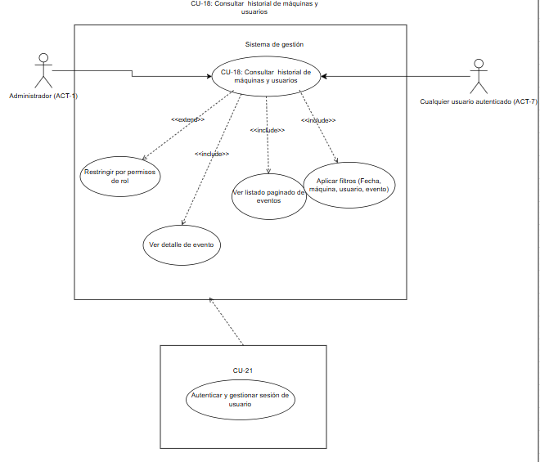

Caso de Uso: CU-18 | Nombre: Consultar Historial de Máquinas y Usuarios
Actores | Cualquier Usuario Autenticado (ACT-7), Administrador (ACT-1)
Tipo | Secundario
RF Asociados | RF-24 (historial), RF-25, RF-31 (historial)
RNF Asociados | RNF-05
Complejidad / Prioridad | Media / Media
Referencias (CU) | CU-21
Precondición | Usuario autenticado. Registros históricos existentes en BD.
Postcondición | Historial presentado filtrado y paginado según permisos del usuario.
Descripción
Permite consultar el historial completo de actividades sobre máquinas (todos los cambios de estado, intervenciones, incidencias) y el historial de actividades de usuarios (acciones ejecutadas en el sistema). El Administrador tiene acceso al historial global; otros usuarios ven solo su historial.
Resumen
El usuario accede al módulo de historial, aplica filtros (fecha, máquina, usuario, tipo de evento), y el sistema devuelve el listado paginado de eventos.
Curso Normal:
Nro. | Ejecutor | Paso / Actividad
1 | Usuario | Accede al módulo historial (historial-general o historial-maquina).
2 | Usuario | Aplica filtros: rango de fechas, máquina específica, tipo de evento, usuario responsable.
3 | Sistema | Consulta tablas historial_maquinas y historial_actividades. Aplica filtros y permisos de rol.
4 | Sistema | Devuelve listado paginado ordenado por fecha descendente.
5 | Usuario | Navega por el historial. Puede ver detalles de cada evento.
Cursos Alternos:
Nro. Paso | Descripción de acciones alternas
3 | SI el usuario no tiene permisos para ver el historial de otro usuario: El sistema filtra automáticamente solo sus propios registros.
2 | SI no hay registros para los filtros aplicados: El sistema muestra mensaje 'Sin resultados'.

CU-19: Gestionar Componentes (Inventario)
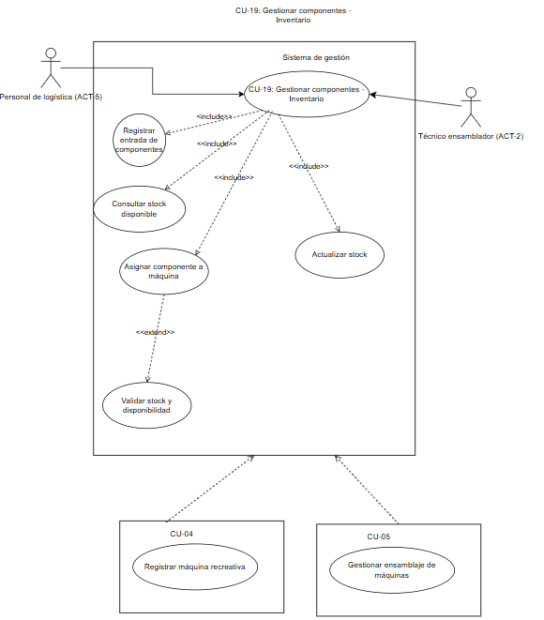
Caso de Uso: CU-19 | Nombre: Gestionar Componentes — Inventario
Actores | Personal de Logística (ACT-5), Técnico Ensamblador (ACT-2)
Tipo | Primario
RF Asociados | RF-35 (asignación), RF-43 (componentes), RF-44 (repuestos)
RNF Asociados | RNF-01
Complejidad / Prioridad | Media / Media
Referencias (CU) | CU-21
Precondición | Usuario autenticado con rol Logística o Técnico Ensamblador.
Postcondición | Inventario de componentes actualizado. Disponibilidad reflejada en el módulo de registro de máquinas.
Descripción
Gestión del inventario de componentes (placas y carcasas) necesarios para el ensamblaje de máquinas recreativas. Logística puede registrar nuevas entradas de componentes; los técnicos pueden consultar disponibilidad.
Resumen
Logística registra la llegada de nuevos componentes del proveedor. Los técnicos consultan disponibilidad al momento del ensamblaje.
Curso Normal:
Nro. | Ejecutor | Paso / Actividad
1 | Personal de Logística | Accede al módulo de componentes (gestion-componentes).
2 | Personal de Logística | REGISTRAR ENTRADA: Tipo de componente (placa/carcasa), cantidad, proveedor, fecha de recepción.
3 | Sistema | Registra en tabla 'componente'. Actualiza stock disponible.
4 | Técnico / Logística | CONSULTAR STOCK: Visualiza componentes disponibles, cantidad, estado.
5 | Personal de Logística | ASIGNAR COMPONENTE: Asocia componente a una máquina específica (componente_usuario).
6 | Sistema | Registra asignación. Descuenta del stock disponible.
Cursos Alternos:
Nro. Paso | Descripción de acciones alternas
2 | SI se intenta asignar más componentes de los disponibles: El sistema muestra error de stock insuficiente.
5 | SI el componente ya está asignado a otra máquina: El sistema muestra error de duplicidad de asignación.

CU-20: Gestionar Placas (Componentes Logísticos)
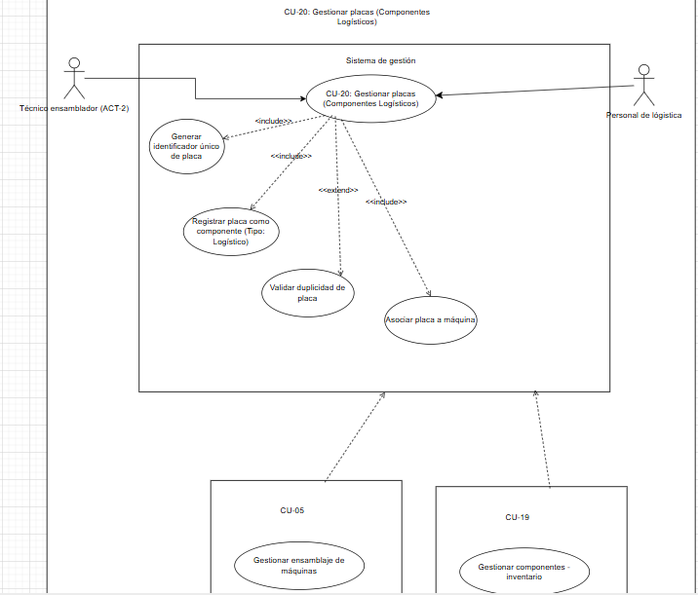
Caso de Uso: CU-20 | Nombre: Gestionar Placas — Componentes Logísticos
Actores | Técnico Ensamblador (ACT-2), Personal de Logística (ACT-5)
Tipo | Secundario
RF Asociados | RF-35 (generación de placa)
RNF Asociados | RNF-01
Complejidad / Prioridad | Baja / Media
Referencias (CU) | CU-05, CU-19
Precondición | Ensamblaje en progreso. Placa asignada a la máquina.
Postcondición | Placa registrada y asociada a la máquina en BD. Identificación única de la máquina establecida.
Descripción
Al completar el ensamblaje, el Técnico Ensamblador genera e imprime la placa identificadora de la máquina recreativa. La placa contiene el ID único de la máquina y es registrada en el sistema.
Resumen
El técnico genera la placa desde el sistema al finalizar el ensamblaje. El sistema registra la asociación placa-máquina.
Curso Normal:
Nro. | Ejecutor | Paso / Actividad
1 | Técnico Ensamblador | Al completar el ensamblaje (CU-05), accede a la opción 'Generar placa'.
2 | Sistema | Genera identificador único para la placa (basado en ID de MaquinaRecreativa).
3 | Técnico Ensamblador | Confirma la generación de la placa. El sistema registra en componente con tipo 'placa'.
4 | Sistema | Asocia la placa a la máquina. Actualiza componente_usuario. Disponible para impresión/visualización.
Cursos Alternos:
Nro. Paso | Descripción de acciones alternas
2 | SI ya existe una placa para la máquina: El sistema alerta de duplicidad. Solicita confirmación para sobreescribir.

CU-21: Autenticar y Gestionar Sesión de Usuario
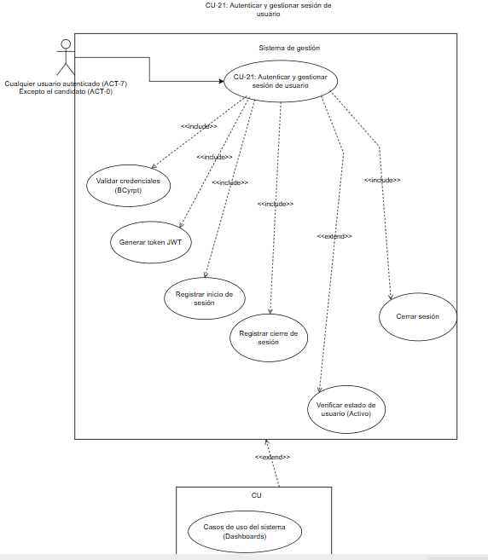
Caso de Uso: CU-21 | Nombre: Autenticar y Gestionar Sesión de Usuario
Actores | Cualquier Usuario Autenticado (ACT-7) — excepto Candidato (ACT-0)
Tipo | Primario
RF Asociados | RF-18, RF-19, RF-20, RF-21, RF-22
RNF Asociados | RNF-02, RNF-03, RNF-04, RNF-05, RNF-07, RNF-10
Complejidad / Prioridad | Media / Alta
Referencias (CU) | No aplica — caso base
Precondición | Usuario con estado 'Activo' en el sistema. Credenciales válidas (usuario asignado + contraseña).
Postcondición | Usuario autenticado con JWT/sesión activa. Token almacenado en el cliente Angular. Registro de inicio de sesión en tabla 'inicio_sesion'. Acceso a módulos según rol.
Descripción
Gestiona el proceso completo de autenticación: inicio de sesión con usuario asignado y contraseña, validación de credenciales, generación de token JWT, control de acceso por rol (role.guard.ts), cierre de sesión y registro de actividad.
Resumen
El usuario accede al formulario de login, ingresa sus credenciales, el sistema valida contra BD (Bcrypt), genera el token JWT y redirige al dashboard según su rol. Al cerrar sesión, el token es invalidado y se registra el evento.
Curso Normal:
Nro. | Ejecutor | Paso / Actividad
1 | Usuario | Accede a la pantalla de login del sistema (features/auth).
2 | Usuario | Ingresa usuario asignado y contraseña.
3 | Sistema | Busca al usuario en BD (ObtenerUsuarioPorIdHandler). Verifica que el estado sea 'Activo'. Compara contraseña con hash Bcrypt (BcryptPasswordHasher).
4 | Sistema | Genera token JWT firmado. Registra inicio de sesión en tabla 'inicio_sesion' con IP y timestamp.
5 | Sistema | Redirige al dashboard correspondiente según rol (auth.guard.ts + role.guard.ts).
6 | Usuario (CIERRE SESIÓN) | Selecciona 'Cerrar sesión' (LogoutHandler).
7 | Sistema | Invalida el token en Redis (blacklist). Registra cierre de sesión. Redirige a pantalla de login.
Cursos Alternos:
Nro. Paso | Descripción de acciones alternas
3 | SI el usuario no existe o las credenciales son incorrectas: El sistema muestra error genérico 'Credenciales inválidas'. No indica si el usuario existe o no (seguridad).
3 | SI el usuario tiene estado 'Inhabilitado' o 'Pendiente de asignación': El sistema muestra mensaje 'Cuenta no activa. Contacte al administrador'.
4 | SI hay error interno al generar el token: El sistema muestra error 500 al usuario.
5 | SI el rol del usuario no tiene dashboard asignado: El sistema muestra página 'Acceso restringido' (acceso-restringido).

MATRIZ DE TRAZABILIDAD — CASOS DE USO vs ACTORES
CU | Nombre | Actores | Prioridad | RF Cubiertos
CU-01 | Gestionar Usuarios | Candidato, Administrador | Alta | RF-01..17, RF-22, RF-23, RF-25, RF-37, RF-38, RF-39, RF-40
CU-02 | Gestionar Roles y Permisos | Administrador | Alta | RF-16, RF-17, RF-18, RF-19, RF-20, RF-21
CU-03 | Gestionar Comercios | Logística, Contabilidad | Alta | RF-28, RF-29, RF-30, RF-31
CU-04 | Registrar Nueva Máquina | Logística | Alta | RF-35, RF-41, RF-42
CU-05 | Montaje de Componentes | Técnico Ensamblador | Alta | RF-27, RF-35, RF-42, RF-44
CU-06 | Enviar a Comprobación | Técnico Ensamblador, Sistema | Alta | RF-42, RF-43
CU-07 | Aprobar/Rechazar Máquina | Técnico Comprobador | Alta | RF-27, RF-43, RF-44
CU-08 | Enviar a Distribución | Logística | Alta | RF-41
CU-09 | Marcar Operativa | Logística | Media | RF-41
CU-10 | Solicitar Mantenimiento | Logística | Alta | RF-23, RF-24, RF-33, RF-41
CU-11 | Finalizar Mantenimiento | Técnico Mantenimiento | Alta | RF-25, RF-33, RF-36
CU-12 | Registrar Recaudación | Contabilidad | Alta | RF-36, RF-45
CU-13 | Gestionar Recaudaciones | Contabilidad | Alta | RF-36, RF-45
CU-14 | Generar Informes | Contabilidad, Logística | Alta | RF-24, RF-36, RF-41, RF-45
CU-15 | Notificaciones | Sistema, cualquier usuario | Alta | RF-26, RF-29, RF-30, RF-39, RF-40
CU-16 | Comentarios en Reportes | Cualquier usuario | Media | RF-34
CU-17 | Chat/Reportes | Cualquier usuario | Alta | RF-34, RF-35
CU-18 | Consultar Historial | Cualquier usuario, Administrador | Media | RF-24, RF-25, RF-31
CU-19 | Gestionar Componentes | Logística, Técnico Ensamblador | Media | RF-35, RF-43, RF-44
CU-20 | Gestionar Placas | Técnico Ensamblador, Logística | Media | RF-35
CU-21 | Autenticar Sesión | Cualquier usuario autenticado | Alta | RF-18, RF-19, RF-20, RF-21, RF-22

